COPPIN Léna G4

NOEL Julien

CAHIER DES CHARGES

PROJET ARDUINO

*Stylophone*

PeiP2 Année 2021-2022

SOMMAIRE

Idée de départ page 3

Organisation des idées page 3

Fonctions principales et secondaires page 4

* JJ
* JJ
* JJ
* JJ

Matériel utilisé et coûts de production page 5

* JJ
* JJ
* JJ
* JJ
* JJ
* JJ
* JJ
* JJ
* JJ
* JJ
* JJ

Public ciblé page 7

Conseils d’utilisation page 7

Délais de réalisation et diagramme de Gantt page 9

Bibliographie et sitographie page 10

Idée de départ

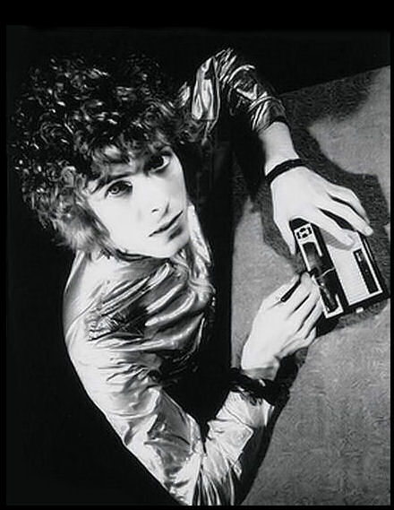L’idée de créer notre propre stylophone nous est venue d’une vidéo sur youtube d’un live de David Bowie en 2002 à Berlin.

En effet, c’est pendant l’instrumental de la chanson qu’il sort cet instrument et en joue pendant près d’une minute.

*(Lien de la vidéo :* [*https://www.youtube.com/watch?v=VA-P0bhmdY4*](https://www.youtube.com/watch?v=VA-P0bhmdY4)*)*

Intrigués par la taille de cet instrument, nous avons effectué quelques recherches…

*Photographie de David Bowie posant avec le stylophone utilisé pour enregistrer « Space Oddity* » *en 1969*

Le stylophone est un instrument de musique électronique miniature, créé en 1967 par Brian Jarvis.

Il se compose d'un clavier métallique de vingt notes sur lequel on joue à l'aide d'un stylo relié à un fil électrique, ce qui ferme le circuit et produit la note.

Le son produit est pauvre selon certains musiciens et l'appareil pourrait plus se rapprocher du gadget que de l'instrument de musique. Néanmoins, les artistes utilisant le stylophone ajoutent le plus souvent des effets sonores (grâce à des pédales multi-effets) pour enrichir le son et en faire un véritable synthétiseur. C’est notamment le cas de David Bowie ou le très célèbre groupe The White Stripes.

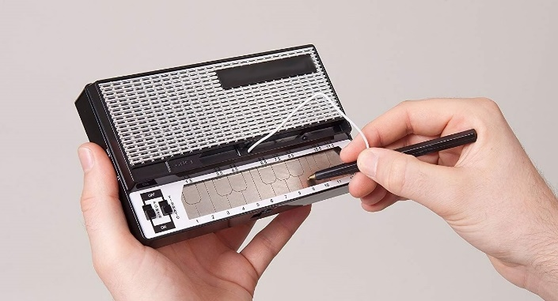

### *Stylophone Original S1*

*Avec son look rétro et son électronique, le stylophone a été remis au goût du jour.*

Nous nous inspirerons de ce modèle pour réaliser notre stylophone.

Organisation des idées

Fonctions principales et secondaires

* JJ
* JJ
* JJ
* JJ
* JJ
* JJ
* JJ
* JJ
* JJ
* JJ
* JJ
* JJ

Matériel utilisé et coûts de production

Public ciblé

Conseils d’utilisation

Délais de réalisation et diagramme de Gantt

Bibliographie et sitographie

<https://fr.wikipedia.org/wiki/Stylophone>

<https://www.centre-presse.fr/article-289813-le-paparazzo-du-rock-br-devoile-ses-archives.html>

<https://120years.net/wordpress/dubreq-stylophone/>

<https://fr.audiofanzine.com/synthese-sonore-acoustique/editorial/dossiers/effets-garantis-1ere-partie.html>